PŘEDÁVACÍ PROTOKOL

ZAPŮJČITEL: Česká spořitelna, a.s. Olbrachtova 1929/62, Praha 4
Kontaktní osoba: Jitka Skalníková, jskalnikova@csas.cz; tel.: 602 611 013
VYPŮJČITEL: Statutární město Jablonec nad Nisou, Mírové náměstí 3100/19, 466 01 Jablonec nad Nisou
Kontaktní osoba: Mgr. Jana Matěchová, vedoucí odboru kanceláře primátora,
matechova@mestojablonec.cz; tel.: 602 113 139

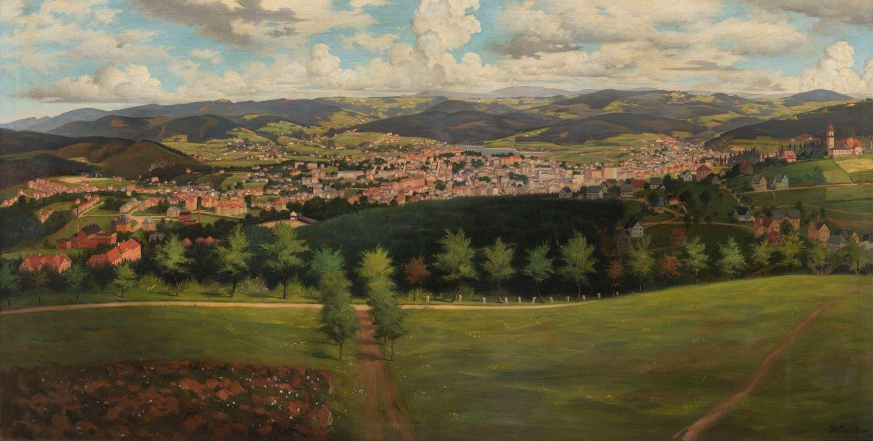
Roman Dressler, Pohled na Jablonec nad Nisou z Dobré Vody,
205 x 97 cm, olej na plátně
Pojistná hodnota: 300.000,- Kč

Praha 21.12.2022

